**Тема 1.1.1 Основы слесарного дела.**

**1.Основные слесарные операции**

*Слесарные работы* – это ручная обработка материалов, пригонка деталей, сборка и ремонт различ­ных механизмов и машин.

Рабочим местом называют часть производственной площади со всем находящимся на ней оборудованием, инструментом и материалами, которые используются ра­бочим или бригадой рабочих для выполнения производ­ственного задания.

Рабочее место должно занимать площадь, необходи­мую для рационального размещения на ней оборудова­ния и свободного перемещения слесаря при работе. Расстояние от верстака и стеллажей до слесаря должно быть таким, чтобы он мог использовать преимуществен­но движение рук и по возможности избегал поворотов и нагибания корпуса. Рабочее место должно иметь хо­рошее индивидуальное освещение.

*Слесарный верстак*  – основное оборудова­ние рабочего места. Он представляет собой устойчивый металлический или деревянный стол, крышку (столеш­ницу) которого изготовляют из досок толщиной 50...60 мм твердых пород дерева и покрывают листовым железом. Наиболее удобны и распространены одноместные вер­стаки, так как на многоместных верстаках при одновре­менной работе нескольких человек качество выполнения точных работ снижается.

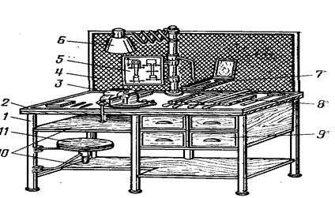

Рис. Одноместный слесарный верстак:

1 – каркас; 2 – столешница; 3 – тис­ки; 4 – защитный экран; 5 – планшет для чертежей; 6 – светильник; 7 – по­лочка для инструмента; 8 – планшет для рабочего инструмента; 9 – ящики; 10 – полки; 11 – сиденье

На верстаке располагают необходимые для выполне­ния задания инструменты. Чертежи ставят в планшет, а измерительные инструмен­ты кладут на полочки.

Под столешницей верстака находятся выдвижные ящики, разделенные на ряд ячеек для хранения инстру­мента и документации.

Для закрепления обрабатываемых деталей на вер­стаке устанавливают тиски. В зависимости от характера работы применяют параллельные, стуловые и ручные тиски. Наибольшее распространение получили парал­лельные поворотные и неповоротные тиски, у которых губки при разводе остаются параллельными. Поворотная часть тисков соединена с основанием центровым болтом, вокруг которого она может поворачиваться на любой угол и закрепляться в требуемом положении при помо­щи рукоятки. Для увеличения срока службы тисков к рабочим частям губок крепят стальные накладные губ­ки. Стуловые тиски применяют редко, только для выпол­нения работ, связанных с ударной нагрузкой (при рубке, клёпке и др.). При обработке деталей небольших раз­меров используют ручные тиски.

Выбор высоты тисков по росту работающего и ра­циональное размещение инструмента на верстаке спо­собствуют лучшему формированию навыков, повышению производительности труда и снижают утомляемость.

При выборе высоты установки тисков согнутую в локте левую руку ставятна губки тисков так, чтобы кон­цы выпрямленных пальцев руки касались подбородка. Инструменты и приспособления располагают так, чтобы их удобно было брать соответствующей рукой: что берут правой рукой — держать справа, что берут левой — слева.

На верстаке устанавливается защитный экран из металлической сетки или прочного плексигласа для за­держания кусков металла, отлетающих при рубке.

Заготовки, готовые детали и приспособления разме­щают на стеллажах, установленных на отведенной для них площади.

Основные слесарные операции

Разметкой называется операция нанесения на поверхность заготовки линий (рисок), показывающих согласно чертежу контуры детали или местá, подлежащие обработке. Разметку подразделяют на:

- линейную (одномерную) – по длине прутков, проката, полосовой стали,

- плоскостную (двумерную) – для заготовок из листового металла,

- пространственную (объемную, трехмерную) – для объемных заготовок.

К специальному разметочному инструменту относятся чертилки, кернеры, разметочные циркули, рейсмусы. Кроме этих инструментов используются молотки, разметочные плиты и вспомогательные приспособления: подкладки, домкраты и т.д.

|  |  |
| --- | --- |
| https://studfiles.net/html/2706/283/html_bvA4_u5OGQ.t4OK/img-xcOPVa.jpg  Рисунок 6 Чертилка | Чертилки (рисунок 6) служат для нанесения линий на размечаемую поверхность заготовки. Изготавливают их из инструментальной стали У10 или У12 (твердость HRC 58-62).  Кернеры (рисунок 7) применяют для нанесения углублений (кернов) на предварительно |
| https://studfiles.net/html/2706/283/html_bvA4_u5OGQ.t4OK/img-0dAmaf.jpg  Рисунок 7 Кернер |
| размеченных линиях, чтобы линии были отчетливо видны и не стирались в процессе обработки деталей.  Кернер – это стержень из инструментальной углеродистой стали У7, У8 (HRC 52-57) длиной 100-160 мм и диаметром 8-12 мм. Угол заточки — обычно 60°, при более точных разметках — 30-45°, для центров будущих отверстий — 75°.  Разметочные (слесарные) циркули по устройству аналогичны чертежным циркулям.  Рейсмус  служит для нанесения параллельных вертикальных и горизонтальных рисок. В последнее время чаще используют штангенрейсмус с острым наконечником.  Плоскостную и особенно пространственную разметки заготовок производят на разметочных плитах.  Разметочная плита— это чугунная отливка, горизонтальная рабочая поверхность и боковые грани которой очень точно обра­ботаны.  Шаблономназывается приспособление, по которому изготав­ливают детали или проверяют их | |

­ после обработки. Разметка по шаблону используется при изготовлении больших партий одинако­вых деталей. Она целесообразна потому, что трудоемкая и тре­бующая много времени разметка по чертежу выполняется только один раз при изготовлении шаблона. Все последую щие операции разметки заготовок заключаются в копировании очертаний шаблона. Кроме того, изготовленные шаблоны могут использоваться для контроля детали после обработки заготовки.

Правка и гибка металлов

Правкойназывается операция по устранению дефектов за­готовок и деталей в виде вогнутости, выпуклости, волнистости, коробления, искривления и т. д. Ее сущность заключается в сжатии выпуклого слоя металла и расширении вогнутого.

Металл подвергается правке как в холодном, так и в нагретом состоянии. Выбор того или иного способа правки зависит от величины прогиба, размеров и материала заготовки (детали).

Правка может быть ручной (на стальной или чугунной правильной плите) или машинной (на правильных вальцах или прессах).

Правильная плита, так же как и разметочная, должна быть массивной. Ее размеры могут быть от 400×400 мм до 1500×3000 мм. Устанавливаются плиты на металлические или дере­вянные подставки, обеспечивающие устойчивость плиты и гори­зонтальность ее положения.

Для правки закаленных деталей (рихтовки) используют *рихтовальные бабки*. Они изготовляются из стали и закаливают­ся. Рабочая поверхность бабки может быть цилиндрической или сферической радиусом 150—200 мм.

Ручную правку производят специальными молотками с круг­лым, радиусным или вставным из мягкого металла бойком. Тонкий листовой металл правят *киянкой* (деревянным молотком).

Проверяют правку «на глаз», а при высоких требованиях к прямолинейности полосы — лекальной линейкой или на проверочной плите.

Валы и круглые заготовки большого сечения правят с по­мощью ручного винтового или гидравлического пресса.

Гибка металлов применяется для придания заго­товке изогнутой формы согласно чертежу. Сущность ее заклю­чается в том, что одна часть заготовки перегибается по отно­шению к другой на какой-либо заданный угол. Ручную гибку производят в тисках с помощью слесарного молотка и различных приспособлений.

Гибку тонкого листового металла производят киянкой.

При пластической деформации металла в процессе гибки нуж­но учитывать упругость материала: после снятия нагрузки угол загиба несколько увеличивается.

Изготовление деталей с очень малыми радиусами изгиба связано с опасностью разрыва наружного слоя заготовки в мес­те изгиба. Размер минимально допустимого радиуса изгиба за­висит от механических свойств материала заготовки, от техно­логии гибки и качества поверхности.

Гибку труб производят с наполнителем (обычно сухой речной песок) или без него. Наполнитель предохраняет стенки трубы от образования в местах изгиба складок и морщин (гофров).

Рубка металлов

Рубкойназывается операция, при которой с помощью зубила и слесарного молотка с заготовки удаляют слои металла или разрубают заготовку.

Физической основой рубки является действие клина, форму которого имеет рабочая (режущая) часть зубила. Рубка приме­няется в тех случаях, когда станочная обработка заготовок трудно выполнима или нерациональна.

С помощью рубки производится удаление (срубание) с за­готовки неровностей металла, снятие твердой корки, окалины, острых кромок детали, вырубание пазов и канавок, разруба­ние листового металла на части.

Рубка производится, как правило, в тисках. Разрубание листового материала на части может выполняться на плите.

Основным рабочим (режущим) инструментом при рубке явля­ется зубило, а ударным — молоток.

Слесарное зубило(рисунок 8) изготавливается из инструменталь­ной углеродистой стали У7А или У8А. Оно состоит из трех частей: ударной, средней и рабочей. Ударная часть *1*выполняется суживающейся кверху, а вершина ее (боек) — закругленной; за среднюю часть *2*зубило держат во время рубки; рабочая (режущая) часть *3*имеет клиновидную форму.

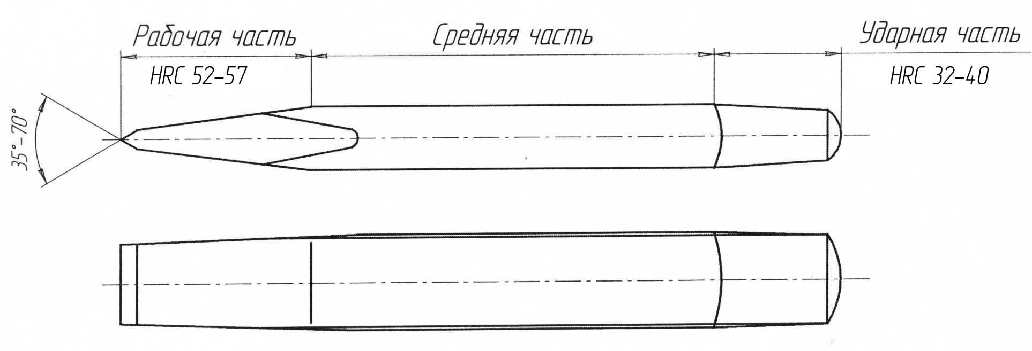

Рисунок - Слесарное зубило

Угол заострения выбирается в зави­симости от твердости обрабатываемого материала. Для наиболее распространенных материалов рекомендуются следующие углы заострения:

- для твердых материалов (твердая сталь, чугун) — 70°;

- для материалов средней твердости (сталь) — 60°;

- для мягких материалов (медь, латунь) — 45°;

- для алюминие­вых сплавов — 35°.

Крейцмейсель — зубило с узкой режущей кромкой, предназначенное для вырубания узких канавок, шпоночных пазов малой точности и срубания головок заклепок. Такое зубило может применяться и для снятия широких слоев металла: сна­чала прорубают канавки узким зубилом, а оставшиеся выступы срубают широким зубилом.

Слесарные молотки*,*используемые при рубке металлов, бы­вают двух типов: с круглым и с квадратным бойком. Основной характеристикой молотка является его масса.

Молотки с круглым бойком имеют номер: с 1-го по 6-й. Номинальный вес молотка № 1 - 200 г; №2 - 400 г; №3 - 500 г; № 4 - 600 г; № 5 - 800 г; № 6 - 1000 г. Молотки с квадратным бойком имеют номера с 1-го по 8-й и вес от 50 до 1000 г.

Материал молотков — сталь 50 (не ниже) или сталь У7.

Рабочие концы молотков термически обработаны до твердости HRC 49-56 на длине, равной 1/5 общей длины молотка с обоих концов.

На слесарных работах применяют молотки с круглым бойком № 2 и 3, с квадратным бойком № 4 и 5. Длина ручки молотка примерно 300—350 мм.

Резка металлов

Резание — слесар­ная операция по разделению целого *куска*(заготовки, де­тали) на части. Выполняется без снятия стружки: кусач­ками, ножницами и труборезами и со снятием стружки: ножовками, пилами, фрезами и специальными способами (газовая резка, анодно-механическая и электроискровая резки, плазменная резка).

Проволока разрезается острогубцами (кусачками), ли­стовой материал — ножницами; круглый, квадратный, ше­стигранный и полосовой материал небольших сечений — ручными ножовками, а больших сечений на отрезных станках с ножовочными полотнами, круглыми дисковыми пилами, специальными способами.

Сущность операции разрезания металла острогубцами (ку­сачками) и ножницами заключается в разделении проволоки, лис­тового или полосового металла на части под давлением двух движущихся навстречу друг другу клиньев (режущих ножей).

Острогубцами режут (откусывают) стальные детали круглого сечения и проволоку. Изготавливают их длиной 125 и 150 мм (для откусывания проволоки диаметром до 2 мм) и длиной 175 и 200 мм (для диаметров до 3 мм).

Режущие кромки губок прямолинейны и остро заточе­ны под углом 55—60°. Изготавливают кусачки из инструментальной углероди­стой стали У7, У8 или стали 60-70. Губки термически обработаны до твердости HRC 52-60.

Ножницы ручныепредназначены для разрезания ли­стовой мягкой малоуглеродистой стали, латуни, алюминия и других металлов. Изготавливают длиной 200 и 250 мм для разрезания металла толщиной до 0,5 мм, 320 мм (для тол­щины до 0,75 мм), 400 мм (для толщины до 1 мм).

Материал ножниц — сталь 65, 70. Лезвия ножниц термически обрабо- таны до твердости HRC 52-58. Режущие кромки лезвий остро заточены под уг­лом 70°. Лезвия ножниц в закрытом состоянии взаимно перекрываются, причем перекрытие на концах не превы­шает 2 мм.

Стуловыми ножницами режут листовой металл толщи­ной до 3—5 мм. Одна из ручек ножниц изогнута под углом 90° и жестко крепится к столу или другому основанию. Длина рабочей ручки ножниц — 400-800 мм, режущей части — 100-300 мм.

Рычажные ножницы применяют для резки листового металла толщиной до 5 мм. Ножницы изготавливают из ин­струментальной стали У8А и обрабатывают термически до твердости HRC 52-58. Угол заострения режущих кромок ножей 75—85°.

Труборезы предназначены для резания вруч­ную тонкостенных(газовых) труб из мягкой стали, реза­ние выполняется без снятия стружки. Выпускают двух размеров: для резания труб от 1/2 до 2" и для труб — от 1 до 3".

Основные части трубореза — ролики: один режущий (рабочий) и два направляющие. Труба разрезается рабочим роликом; при этом она за­крепляется на направляющих роликах и поджимается винтом.

Ручная ножовка(рисунок 9, а) применяется для разрезания сравнительно толстых листов металла и круглого или профиль­ного проката. Ножовкой можно производить также прорезание шлицев, пазов, обрезку и вырезку заготовок по контуру и дру­гие работы. Изготавливают их из сталей У8-У12 или 9ХС с твердостью режущей части HRC 58-61, сердцевины — HRC 40-45. Она состоит из рамки *1*, натяжного винта с бараш­ковой гайкой *2,*рукоятки *6,*ножовочного полотна *4,*которое вставляется в прорези головок *3*и крепится штифтами

5.

|  |  |
| --- | --- |
| https://studfiles.net/html/2706/283/html_bvA4_u5OGQ.t4OK/img-NwADu9.jpg  Рисунок - Ручная ножовка а – устройство, б - углы заточки, в – разводка зубьев «по зубу», г – разводка зубьев «по полотну». | Каждый зуб полотна имеет форму клина (резца). На нем, как и на резце, различают задний угол *α,*угол заострения *β*, передний угол γ и угол резания δ= *α* + β (рисунок 9, б).  При насечке зубьев учитывают то, что образую­щаяся стружка должна помещаться между зубьями до их выхода из пропила. В зависимости от твердости разрезаемых материалов углы зуба полотна могут быть: γ =0—12°, β =43— 60° и α = 35 —40°.  Чтобы ширина разреза, сделанного ножовкой, была немного больше толщины полотна, выполняют разводку зубьев «по зубу» (рисунок 9, *в)*или «по по­лотну» (рисунок 9, *г*). Это предотвращает заклинивание полотна и облегчает работу. |

Опиливание металлов

Опиливаниемназывается слесарная операция, при которой снимают слои материала с поверхности заготовки с помощью на­пильника. Обычно проводится после рубки, обдирки или резки для придания необходимой чистоты и точности обрабатываемому изделию.

Напильник — это многолез­вийный режущий инструмент, обеспечивающий сравнительно высокую точность и малую ше­роховатость обрабатываемой поверхности заготовки (дета­ли).

С по­мощью напильников обраба­тывают плоскости, криволиней­ные поверхности, пазы, канав­ки, отверстия различной формы, поверхности, расположенные под разными углами, и т. д.

Напильник(рисунок 10, а) пред­ставляет собой стальной брусок определенного профиля и дли­ны, на поверхности которого имеется насечка (нарезка). На­сечка образует мелкие и остро­заточенные зубья, имеющие в сечении форму клина.

Насечка может быть оди­нарной (простой), двойной (перекрестной), рашпильной (точечной) или дуговой(рисунок 10, *б* - *д).*

Напильники с *одинарной насечкой* снимают широкую стружку по длине всей насечки. Их применяют при опиливании мягких металлов.

Напильники с *двойной насечкой* используют при опили­вании стали, чугуна и других твердых материалов, так как пере­крестная насечка размельчает стружку, чем облегчает работу.

*Рашпильную насечку* получают вдавливанием металла специальными трехгранными зубилами. Рашпилями обрабатывают очень мягкие металлы и неметаллические материалы.

*Дуговую насечку* получают фрезерованием. Она имеет дугообразную форму и большие впадины между зубьями, что обеспечивает высокую производительность и хорошее качество об­рабатываемых поверхностей.

Изготавливаются напильники из стали У10, У12, У13, а также из легированной хромистой стали ШХ15 и 13Х. После насечки зубьев напиль­ники подвергают термической обработке до твердости не менее HRC 54.

По назначению напильники делят на следующие группы: об­щего назначения, специального назначения, надфили, рашпили, машинные напильники.

Для общеслесарных работ применяют напильники общего назначения.

1 2 3 4

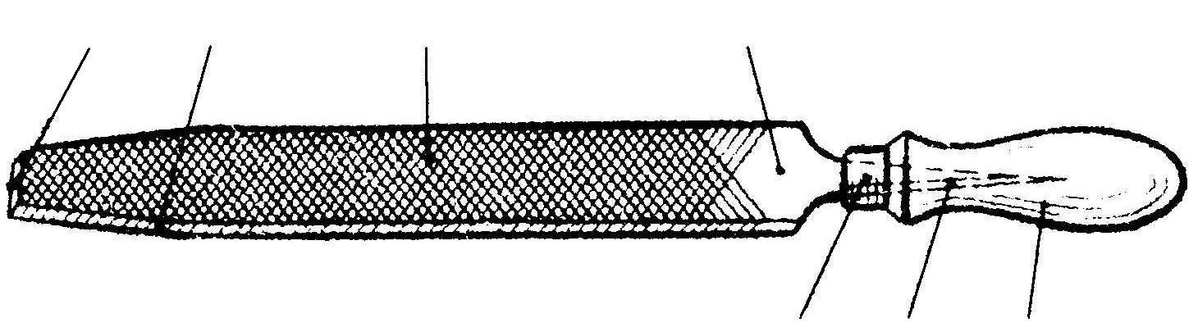

5 6 7

|  |  |
| --- | --- |
| https://studfiles.net/html/2706/283/html_bvA4_u5OGQ.t4OK/img-2VZ334.png | Рисунок 10 Напильники  *а*- основные части (1 - нос; *2 -*ребро; *3 -*грань; *4*- пятка; 5 - кольцо; *6 -*хвостовик; 7 - ручка); *б* — одинарная насечка; *в* — двойная насечка; *г* — рашпильная насечка; *д*— дуговая насечка. |

По числу насечек на 1 см длины напильники подразделяют на 6 номеров.

Напильники с насечкой № 0 и 1 (драчевые) имеют наиболее крупные зубья и служат для грубого (чернового) опиливания с погрешностью 0,5—0,2 мм.

Напильники с насечкой № 2 и 3 (личные) служат для чис­тового опиливания деталей с погрешностью 0,15—0,02 мм.

Напильники с насечкой № 4 и 5 (бархатные) применяются для окончательной точной отделки изделий. Погрешность при обработке — 0,01—0,005 мм.

По длине напильники могут изготовляться от 100 до 400 мм.

По форме поперечного сечения они подразделяются на плоские, квадратные, трехгранные, круглые, полукруглые, ромбические и ножовочные. Для обработки мелких деталей служат малогабаритные на­пильники — *надфили*.

Обработку закаленной стали и твердых сплавов производят специальными надфилями, на стальном стержне которых закреп­лены зерна искусственного алмаза.

Улучшение условий и повышение производительности труда при опиливании металла достигается путем применения механи­зированных (электрических и пневматических) напильников.

Нарезание резьбы

Резьбы бывают однозаходные, образованные одной винтовой линией (ниткой), или многозаходные, образованные двумя и бо­лее нитками.

По направлению винтовой линии резьбы подразделяют на правые и левые.

По форме профиля резьбы подразделяют на треугольные, прямоугольные, трапецеидаль­ные, упорные (профиль в виде неравнобокой трапеции) и круг­лые.

В зависимости от системы размеров резьбы делятся на метрические, дюймовые, труб­ные и др.

В метрической резьбе угол треугольного профиля α равен 60°, наружный, средний и внут­ренний диаметры и шаг резьбы выражаются в миллиметрах. Пример обозначения: М20×1,5 (первое число - наруж­ный диаметр, второе - шаг). В дюймовой резьбе угол треугольного профиля равен 55°, диаметр резьбы, выражают в дюймах, а шаг - числом ниток на один дюйм (1 дюйм = 25,4 мм). Пример обозначения: l ¼" (на­ружный диаметр резьбы в дюймах).

Трубная резьба отличается от дюймовой тем, что ее исход­ным размером является не наружный диаметр резьбы, а диаметр отверстия трубы, на наружной поверхности которой нарезана резьба. Пример обозначения: Труб ¾" (цифры — внутренний диаметр трубы в дюймах).

Нарезание резьбы производится на сверлильных и специаль­ных резьбонарезных станках, а также вручную. При ручной обработке металлов внутреннюю резьбу нарезают метчиками, а наружную — плашками.

|  |  |
| --- | --- |
| https://studfiles.net/html/2706/283/html_bvA4_u5OGQ.t4OK/img-_JLrdi.jpg  Рисунок 11 Элементы и виды резьбы по профилю  а – метрическая с треугольным профилем; *б -*прямоугольная; *в -*трапецеидальная симметричная; г - трапецеидальная несимметричная (упорная); *д -*круглая. | **Метчики**по назначению делятся на ручные, машинно-ручные и машинные, а в зависимости от профиля нарезаемой резьбы — на три типа: для метрической, дюймовой и трубной резьб.  Метчик(рисунок 12) состоит из двух основных частей: рабочей части и хвостовика. Рабочая часть, в свою очередь, состоит из заборной (режущей) и направляющей (калибру­ющей) частей. Заборная (режущая) часть производит основную работу при нарезании резьбы и изготовляется обычно в виде конуса. Калибрующая (направляющая) часть, как видно из самого названия, направляет метчик и калибрует отверстие.  Продольные канавки служат для образования режущих перьев с режущими кромками и размещения стружки в процессе нарезания резьбы.  Хвостовик метчика служит для закрепления его в патроне или в воротке во время работы. |

Для нарезания резьбы определенного размера ручные (сле­сарные) метчики выполняют обычно в комплекте из трех штук

Первым и вторым метчиками нарезают резьбу предварительно, а третьим придают ей окончательный размер и форму. Номер каждо­го метчика комплекта отмечен числом рисок на хвостовой части. Существуют комплекты из двух метчиков: предварительного (чер­нового) и чистового.

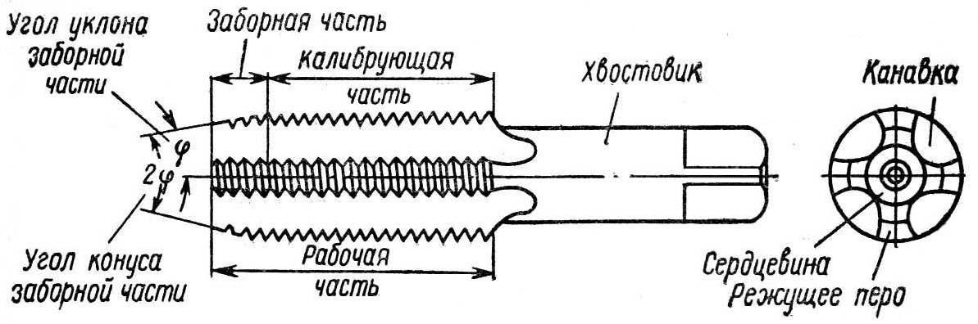

Рисунок 12 Части и элементы метчика

Изготавливают метчики из сталей углеродистых У10А, У12А, быстрорежущих Р9, Р18, легированных 9ХС, ХВСГ и др. (твердость рабочей части HRC 59-65, хвостовой — HRC 30-45).

При нарезании резьбы метчиком важно правильно выбрать диаметр сверла для получения отверстия под резьбу. Диаметр отверстия должен быть несколько больше внутреннего диаметра резьбы, так как материал при нарезании будет частично выдав­ливаться по направлению к оси отверстия. Размеры отверстия под резьбу выбирают по таблицам.

**Плашки***,*служащие для нарезания наружной резьбы, в зависимости от конструкции подразделяются на круглые и призматические (раздвижные).

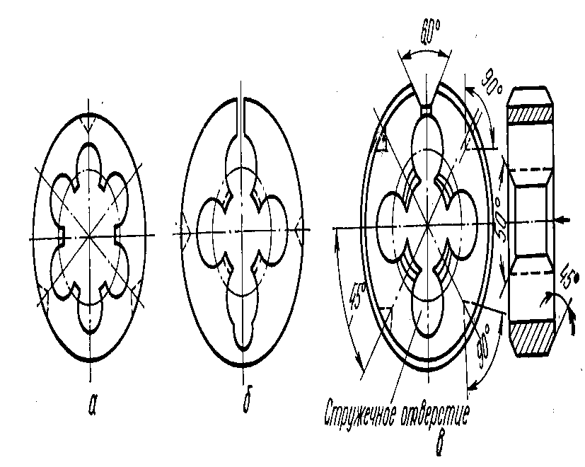

Рисунок 13 Круглая плашка

*Круглая плашка* (рисунок 13, а) представляет собой целое или разрезанное кольцо с резьбой на внутренней поверхности и канавками, которые служат для образования режущих кромок и выхода стружки. Круглые плашки при нарезании резьбы закрепляют в специаль­ном воротке-плашкодержателе (рисунок 14).

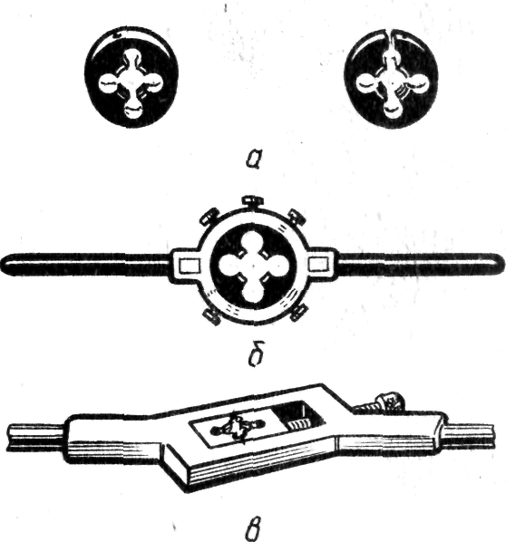

Рисунок 14 Плашкодержатель (во­роток)

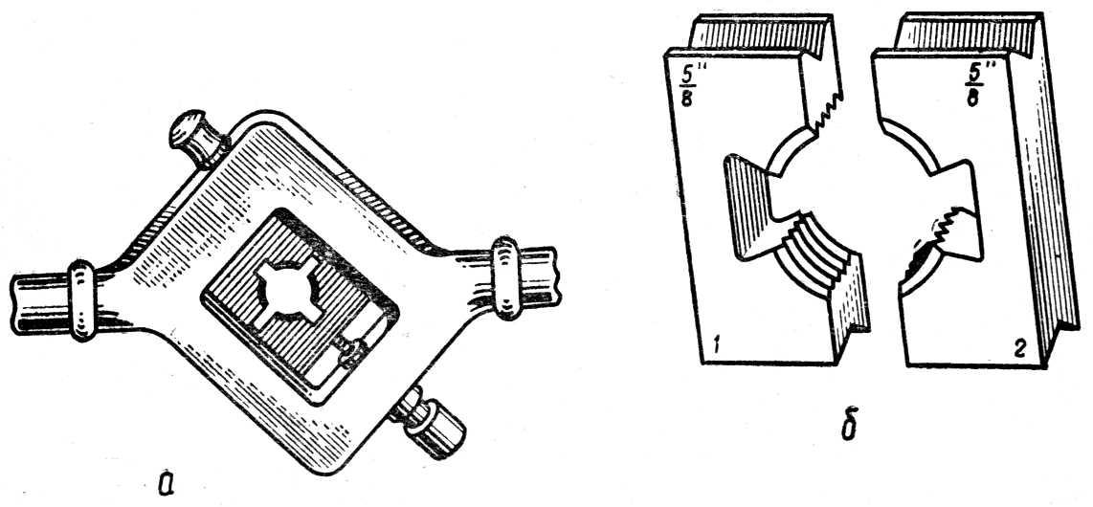

Рисунок 15 Призматическая (раздвижная) плашка

а – клупп, б – плашка раздвижная

Призматические (раздвижные) плашки (рисунок 15) в отличие от круглых состоят из двух половинок, называемых полуплашками. На каждой из них указаны размеры резьбы и цифра 1 или 2 для правильного закрепления в специальном приспособлении (клуппе). Угловые канавки (пазы) на наружных сторонах полуплашек служат для установки их в соответствующие выступы клуппа. Изготавливают плашки из тех же материалов, что и метчики.

При нарезании наружной резьбы также важно определить диаметр стержня под резьбу, так как и в этом случае происходит некоторое выдавливание металла и увеличение наружного диа­метра образовавшейся резьбы по сравнению с диаметром стержня. Диаметр под резьбу выбирают по специальным таб­лицам.

**Шабрение** является окончательной слесарной операцией для снятия тонкого слоя металла с обрабатываемых поверхностей специальными режущими инструментами — шаберами. Шабрением обеспечивают герметичное и плотное прилегание поверхностей разъема соединяемых деталей, улучшают прилегание поверхностей в подшипниках скольжения. Шабрят предварительно обработанные поверхности.

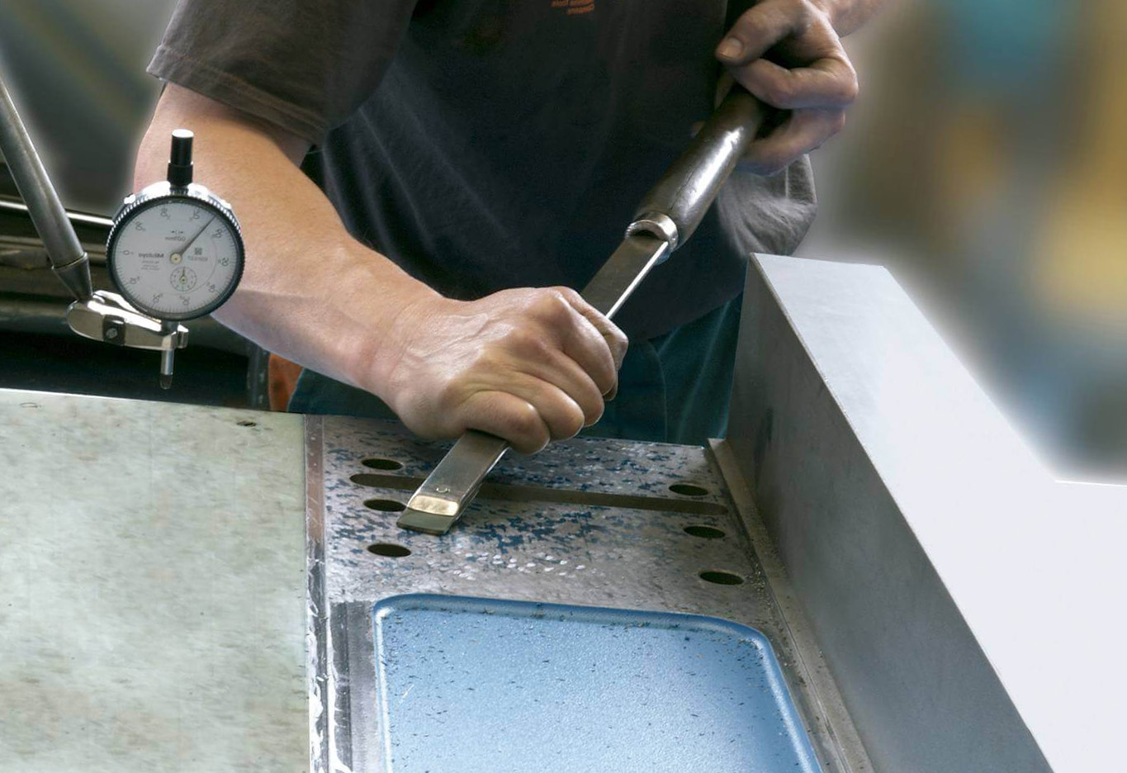

Поверхности деталей при шабрении контролируют «на краску» или всухую — «на блеск» с помощью чугунных поверочных плит или угольников. В качестве краски применяют сажу или синьку, разведенные в индустриальном масле. Краска должна быть жидкой, но не расплываться на поверочной плите. Контроль на краску осуществляют по числу пятен касания в квадрате со стороной 25 мм и по равномерности их распределения. Шабрением достигается высокая точность: отклонения от плоскостности и прямолинейности до 0,002 мм на длине 1 м и до 30 пятен на площади поверхности 25 × 25 мм. Виды шабрения в зависимости от назначения приведены в табл. 11.

При шабрении металл срезают с выпуклых участков, соприкасающихся с поверхностью, к которой пригоняется данная деталь. Постепенно эти участки становятся все мельче и мельче, а их количество увеличивается до достаточного числа пятен соприкосновения. Выпуклые участки определяют контролем на краску.

Таблица 11. Виды шабрения

|  |  |  |  |  |
| --- | --- | --- | --- | --- |
| Шабрение | Ширина  шабера, мм | Длина  штрихов, мм | Число пятен  на площади  25 × 25 мм,  параметр  Ra, мкм | Назначение |
| Черновое предварительное | 20…25 | Св. 10 | 4…6; 1,25 | Подготовка к получистовому шабрению. Разбивка больших пятен на более мелкие |
| Получистовое | 12…16 | 5…10 | 8…15; 0,63 | Окончательная обработка направляющих, подшипников, поверхностей разъема корпусов и т.п. |
| Чистовое (окончательное) | 5…10 | 3…5 | 20…25; 0,08 | Обработка поверочных инструментов (линеек, плит, мостиков, призм, угольников) |
| Декоративное (наведение «мороза») | Придание поверхности хорошего внешнего вида |

При шабрении плоских поверхностей рукоятку шабера упирают в ладонь правой руки, большой палец располагают вдоль рукоятки, остальные пальцы обхватывают рукоятку снизу. Ладонь левой руки накладывают на шабер посередине, обхватывая инструмент пальцами. В рабочем положении угол наклона шабера относительно обрабатываемой поверхности должен составлять 30…40°. Движениями шабера вперед и назад на длине 10…15 мм срезают окрашенные места. Движение вперед является рабочим ходом, при котором необходимо делать нажим левой рукой. В конце рабочего хода нажим на шабер ослабляют, чтобы избежать появления заусенцев. После каждого перенесения краски на пришабриваемую деталь следует изменять направление движения шабером.

Шабрить поверхности целесообразно под углом к рискам и следам, оставшимся от предыдущей обработки. Распространен шахматный способ шабрения. Попеременное шабрение в разных направлениях чередуют с проверкой по контрольной плите. Шабрение заканчивают при появлении заданного числа пятен на площади 25×25 мм при равномерном их расположении. При шабрении плоских параллельных поверхностей и плоских поверхностей, расположенных под углом, контроль осуществляют с помощью призмы с индикатором.

Цилиндрические поверхности шабрят для удаления рисок и подгонки внутренней поверхности вкладышей подшипников по шейке вала. Вкладыши обрабатывают трехгранным шабером с углом заострения 60° и острозаточенными режущими кромками. При этом окрашенную шейку вала укладывают на нижний вкладыш подшипника, а сверху налагают верхний вкладыш с крышкой, затягивают гайками подшипник и поворачивают вал влево и вправо. Вынимают вкладыши и зажимают их в тисках. Перемещая режущую кромку шабера по поверхности вкладыша вправо и влево, средней частью режущей кромки шабрят места, покрытые краской. Шабрение чередуют с нанесением краски до покрытия 2/3 поверхности вкладыша равномерными пятнами.

*Заготовки из чугуна шабрят всухую, а для заготовок из стали или других металлов применяют мыльную эмульсию или керосин*. Для повышения производительности иногда шабрение сочетают с притиркой. В этом случае после предварительного шабрения поверхности на притир наносят слой грубой пасты ГОИ, разведенной в керосине, затем поверхность притирают, проверяют на краску и шабером разрезают получившиеся пятна.

В зависимости от формы обрабатываемой поверхности шабрение осуществляют с помощью шаберов различного типа (табл. 12).

При больших объемах шабровочных работ в основном используют шаберы со вставными пластинами. Шаберы из сталей У12А, Р6М5, ШХ15, Р18 затачивают на станках с корундовым кругом зернистостью не более 25 и твердостью СМ1 и СМ2, а шаберы с пластинами из твердого сплава Т15К6 — кругами из карбида или алмазными кругами. Твердость рабочей части шаберов на длине пластины 50 мм составляет не менее 60…65 HRC. Рабочую часть шаберов доводят. Рекомендуемые углы заострения и резания при шабрении в зависимости от материала заготовки приведены в табл. 13.

Плоский шабер затачивают с двух установок; сначала режущую кромку с торца, а затем плоскую поверхность. Заточку торцовой поверхности шабера проводят абразивным кругом малого диаметра. Торцовая поверхность получается вогнутой, что облегчает ее доводку на бруске. Шабер берут правой рукой за рукоятку, а левой обхватывают его как можно ближе к рабочему концу. Опираясь плоской гранью шабера на подручник заточного станка, плавно подводят торцовый конец к кругу. Положение шабера должно быть горизонтальным.

Таблица 12. Основные типы шаберов

|  |  |
| --- | --- |
| Шабер | Назначение и краткая характеристика |
| Плоский  Шабер плоский  Шабер плоский  Шабер плоский  Шабер плоский  Шабер плоский | Для плоских поверхностей (плит, линеек, призм, угольников, направляющих станков и других плоских поверхностей). Крепится с помощью резьбы к трубчатой рукоятке. Выпускают следующие разновидности: прямой, радиусный и с пластинами из твердого сплава |
| Плоский двусторонний  Шабер плоский двусторонний | Для плоских поверхностей. Ширина рабочей части 12…25 мм, толщина 2,5…4 мм; общая длина 350 или 400 мм |
| Плоский со вставными пластинами  Шабер плоский со вставными пластинами | Для плоских поверхностей. Применение пластин из быстрорежущей стали или твердого сплава значительно увеличивает стойкость шабера |
| Дисковый  Шабер дисковый | Для широких поверхностей плоской формы. Диаметр диска 50…60 мм, толщина 3…4 мм. По мере затупления диск поворачивают и фиксируют винтом |
| Трехгранный  Шабер Трехгранный | Для криволинейных поверхностей (отверстий, опор скольжения и т.п.) |
| Ложкообразный  Шабер Ложкообразный | Для плоских поверхностей, расположенных под острым углом друг к другу |
| Кольцевой  Шабер Кольцевой | Для вкладышей опор скольжения. Может изготовляться из наружных колец конических роликоподшипников или поршневых колец |
| Фасонный  Шабер Фасонный | Для фасонных поверхностей. Пластины закрепляют на рукоятке гайкой; они могут иметь различные форму и размеры |
| Изогнутый  Шабер Изогнутый | Для поверхностей в труднодоступных местах |

*Большую кривизну придают для чистового шабрения, а меньшую — для чернового.* При заточке шабера по плоской поверхности его конец плавно накладывают на вращающийся круг и слегка поджимают к нему. В результате заточки за один прием образуется участок поверхности сложной формы, которая облегчает доводку режущей кромки. В процессе заточки шабер необходимо охлаждать водой. Заправку или доводку шабера осуществляют вручную на мелкозернистых брусках. Для чистового шабрения окончательную доводку выполняют пастой ГОИ, наносимой на чугунную плиту. Для облегчения заточки и заправки на боковых поверхностях трехгранных шаберов делают продольные канавки.

Таблица 13. Рекомендуемые углы заострения β и резания γ при шабрении заготовок, °

|  |  |  |  |  |  |
| --- | --- | --- | --- | --- | --- |
| углы заострения и резания при шабрении заготовок | Шабер | Сталь | | Чугун, бронза | |
| β | γ | β | γ |
| Плоский  Трехгранный | 75…90  65…75 | 90…112  90…100 | 90…110  75…85 | 105…125  90…100 |

Процесс шабрения механизируют путем применения специальных шабровочных станков и головок, электро- и пневмошаберов. Последние особенно эффективны, так как плавно работают при изменении направления движения и позволяют регулировать число двойных ходов шабера в минуту. Механизированные шаберы применяют для чернового шабрения, а окончательное шабрение выполняют вручную.

**Шлифование и шлифовальные станки**

***Шлифованием***называется обработка деталей и инструментов с использованием вращающихся абразивных или алмазных шлифовальных кругов, основанная на срезании зернами круга с поверхности очень тонкого слоя материала в виде мельчайших стружек. Целью шлифования является получение поверхностей деталей с незначительной шероховатостью и очень точных размеров.

Наиболее простым и распространенным шлифовальным станком является точило (рис. 33). Они широко применяются как в небольших мастерских, так и на крупных предприятиях. Точила бывают разных конструкций и мощности: одинарные и двойные, стационарные и настольные.

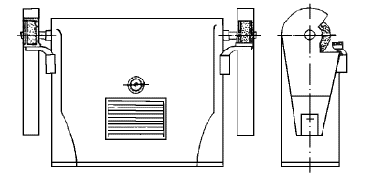

***Рис. 33.****Точило двойное*

Для шлифования используют также и ручные электрические шлифовальные машинки, реже – пневматические.

Шлифовальные станки бывают **круглошлифовальные, внутришлифовальные**, **плоскошлифовальные, бесцентровошлифовальные, заточные и специальные** (**резьбошлифовальные и зубошлифовальные, шлицешлифовальные** и др.).

В результате неправильного выбора глубины и подачи, небрежности в подводе шлифовального круга к детали (или, наоборот, детали к кругу) может произойти повреждение и даже разрыв шлифовального круга или детали, а также могут появиться прижоги, свидетельствующие о структурных изменениях в поверхности материала. При шлифовании обязательно применение охлаждения. *В качестве охлаждающей жидкости применяют* ***содовый раствор.***

**ТБ.** При шлифовании необходимо правильно подобрать соответствующий шлифовальный круг, выполнить его балансировку и установить расчетную частоту вращения. Следует правильно закрепить шлифовальный круг и оградить его кожухом. Для шлифования деталей, которые держат в руках, используют упор, находящийся на расстоянии 2–3 мм перед шлифовальным кругом. При шлифовании необходимо пользоваться небьющимися очками. Шлифование нужно вести в соответствии с инструкцией по обслуживанию станка.

**Притирка** является чистовой отделочной операцией, более точной, чем шабрение. Поверхности притирают после окончательной механической обработки: шлифования, точного точения, фрезерования, развертывания и шабрения.

*При этом параметр шероховатости не должен превышать Ra = 2,5…0,63 мкм.*

*Припуск на притирку оставляют не более 0,03…0,05 мм.*

Детали могут быть как *термообработанными,* так и *нетермообработанными*.

Притиркой и доводкой достигается точность размеров до 0,005 мм при параметре шероховатости Ra = 0,014…0,008 мкм.

Притирку применяют в процессе сборки для получения точных размеров деталей или плотного прилегания поверхностей, обеспечивающего гидравлическую непроницаемость соединения. Притирке подвергают поверхности арматуры, пробок и корпусов кранов, а также других деталей. Широко распространены притирка и доводка рабочих поверхностей инструмента. Операция притирки заключается в механическом или химико-механическом удалении частиц металла абразивными материалами. Относительное перемещение детали и операция притирки вызывают вращение зерен абразива, которые внедряются как в притир, так и в деталь, срезая с ее поверхности микронеровности; при этом происходит окисление поверхностей и возникает явление их наклепа.

**Существует два способа выполнения притирки**.

**Первый** состоит в том, что сопрягаемые детали притирают одну по другой. На поверхности деталей наносят абразивные материалы в виде порошков и паст. Таким образом притирают, например, клапаны к седлам, пробки к корпусам кранов.

**Второй способ** заключается в притирке каждой из двух сопрягаемых или одной несопрягаемой детали по специальной детали — притиру, поверхность которого шаржируют абразивным материалом. Так притирают плиты, крышки, фланцы, линейки, шаблоны, калибры и т.п.

В качестве притирочных материалов используют твердые (выше твердости закаленной стали) и мягкие (ниже твердости закаленной стали) абразивные материалы (табл. 14).

**К твердым** относят шлифовальные порошки зернистостью 12, 10, 8, 6, 4 и микропорошки зернистостью М63…М5 из корунда, нормального электрокорунда, белого электрокорунда, легированного электрокорунда, зеленого карбида кремния, карбида бора и синтетических алмазов.

**Мягкими являются абразивные порошки** оксида хрома, оксида железа, венской извести. Из мягких абразивных материалов (65…80 % оксида хрома) изготовляют пасты ГОИ трех сортов (табл. 15).

**Таблица 14. Абразивные материалы**

|  |  |  |
| --- | --- | --- |
| Наименование | Цвет | Назначение |
| Шлифовальные порошки зернистостью 12…4: |  | Притирка деталей: |
| наждак | Коричнево-серый | из бронзы и мягкой стали |
| корунд | От серого до коричневого | из хрупких (закаленных) металлов |
| электрокорунд | От темно-коричневого до серо-коричневого и от розового до белого | всех сталей, кроме азотированных и твердых сплавов |
| карборунд | Черный | из твердых сплавов |
| экстракарборунд | Зеленый | из азотированных сталей и твердых сплавов |
| карбид бора | Черный | То же |
| Пасты ГОИ | Темно-зеленая | Грубая доводка и притирка |
| Зеленая | Средняя доводка, притирка |
| Светло-зеленая | Окончательная доводка, притирка |

Таблица 15. Состав паст (%) на оксид хрома

|  |  |  |  |  |  |
| --- | --- | --- | --- | --- | --- |
| Материал | Доводочная паста ГОИ | | | Притирочная  мазеобразная  паста | Полировочная  паста  в брусках |
| грубая  (40 мкм) | средняя  (15 мкм) | тонкая  (7 мкм) |
| Оксид хрома | 82 | 76 | 74 | 63 | 66 |
| Силикагель | 3 | 2 | 1,8 | – | 2 |
| Стеарин | 12 | 18 | 20 | 20 | 15 |
| Нефтяной парафин | – | – | – | - | 10 |
| Олеиновая кислота  марок А и Б | 1 | 2 | 2 | 12 | 5 |
| Двууглекислая сода | – | – | 0,2 | – | – |
| Керосин | 2 | 2 | 2 | 5 | 2 |

**Пасты ГОИ применяют для притирки как твердых, так и мягких металлов.**

**Входящие в состав многих паст компоненты типа олеиновой и стеариновой кислот разрушают пленки оксидов, ускоряя процесс притирки.**

**В качестве смазочных веществ применяют керосин, машинное масло, скипидар, животные жиры, бензин. Они способствуют ускорению обработки, сохранению остроты зерен, уменьшению параметров шероховатости обрабатываемой поверхности.**

**Состав притирочных порошков, паст и смазочных жидкостей выбирают в зависимости от материалов притираемых деталей** (табл. 16).

*Материал притиров должен быть мягче материала обрабатываемой детали. Зерна абразивного порошка вдавливаются (шаржируются) в поверхность притира и удерживаются в нем как небольшие резцы в своеобразной оправе. Материалом для притиров служат чугун перлитной структуры, бронза, медь, стекло, фибра и твердые породы дерева.*

Притирку поверхностей начинают с подготовки притира и обрабатываемых поверхностей. Притир протирают керосином, наносят на него абразивный порошок и смазочный материал или пасту со смазкой и шаржируют, катая по его поверхности стальной термообработанный валик.

*Другой способ подготовки притира* заключается в покрытии его слоем смазочного материала и абразивного порошка. Притирка подразделяется на предварительную (черновую) и окончательную (чистовую). Предварительную притирку плоских деталей выполняют на плите с канавками, а окончательную — на гладкой плите. Притираемую деталь круговыми движениями перемещают по всей поверхности притира (плиты), периодически добавляя смазочную жидкость. Во время притирки нужно правильно распределять нагрузку на деталь, так как могут произойти завал поверхности и изменение формы притира. Периодически притираемые поверхности проверяют лекальной линейкой. Притирку заканчивают, когда вся обрабатываемая плоская поверхность будет ровная и матовая. Притирку узких плоских и фигурных поверхностей, например шаблонов, угольников, лекальных линеек, проводят с помощью специальных направляющих брусков, кубиков, призм и т.п. Притираемую деталь прижимают к бруску и вместе их перемещают по притирочной плите.

Притирку цилиндрических и конических поверхностей выполняют в аналогичной последовательности.

Для механизации притирки применяют электрические и пневматические ручные машины с вращательным движением рабочего органа, а также специальные станки. Во всех случаях притирам или притираемым деталям сообщается сложное движение для того, чтобы следы притирки не накладывались друг на друга.

***Таблица 16. Материалы для притирки клапанов и уплотняющей арматуры***

|  |  |  |
| --- | --- | --- |
| Материал применяемых деталей | Грубая притирка | Окончательная притирка |
| Сталь 20Х13 | Корунд М14, шкурка М14 или М20, паста ГОИ грубая | Шкурка М10 |
| Азотированная сталь ХМЮА | Электрокорунд М20 и М14, паста ГОИ грубая | Электрокорунд М10, паста ГОИ средняя |
| Серый чугун и сталь 30Х13 | Корунд М14, шкурка М14, паста ГОИ грубая | Корунд М10, шкурка М10, паста ГОИ средняя |
| Бронза и медно-никелевый сплав | Толченое стекло, паста ГОИ грубая, шкурка М14 | Паста ГОИ средняя, шкурка М10 |

Притирка подвижных конусных сопряжений осуществляется преимущественно без притира. Одной из деталей придается возвратно-вращательное движение с периодическим ее подъемом. Притирку цилиндрических деталей удобно выполнять на токарном станке. Внутренний диаметр притира-кольца регулируют специальными винтами. Притирку ведут с окружной скоростью 6…10 м/мин.

После тщательной предварительной обработки для достижения малой шероховатости в некоторых случаях осуществляют притирку алмазными пастами. Притиры при этом могут быть чугунные, стальные или медные.

***Доводка****— окончательная стадия притирки с получением точной формы обрабатываемых поверхностей. Достигаемая точность размеров до 0,1 мкм; поверхность зеркальная.*

Припуск на доводку должен составлять не более 2…5 мкм.

Для предварительной и окончательной доводки **применяют абразивные микропорошки** и **пасты.** С целью получения зеркальной поверхности используют тонкую пасту ГОИ, оксид хрома или алюминиевую пудру, разведенные в бензине. Приемы доводки аналогичны приемам притирки. При доводке необходимо правильно распределять прилагаемые силы и не делать мощного нажима на деталь, выполняя движение с малой скоростью, что обеспечивает получение поверхности с малыми параметрами шероховатости.

***Полирование****— отделочная операция, которую выполняют с целью снижения параметра шероховатости поверхности без устранения отклонения формы.*

Припуск на полирование составляет не более 0,01 мм.

Процесс полирования осуществляют абразивными инструментами на мягкой основе, которая обеспечивает давление резания 0,03…0,2 МПа независимо от конфигурации обрабатываемых поверхностей. Заданные параметры шероховатости поверхностей достигаются последовательным полированием (табл. 17). **В качестве абразивного инструмента при полировании применяют эластичные круги (табл. 18) и шкурки.** Обычно полирование выполняют на специальных станках, а в условиях монтажа или укрупнительной сборки применяют ручные электрошлифовальные и электросверлильные машины. На рабочую поверхность эластичного круга, вращающегося со скоростью 30…50 м/с, наносят полировальную мастику, состоящую из вяжущего вещества (смеси парафина, вазелина и керосина) и полировального порошка (оксидов алюминия, железа или хрома).

***Таблица 17. Последовательность переходов при полировании***

|  |  |  |
| --- | --- | --- |
| Переход | Зернистость абразивного  материала | Параметр шероховатости  поверхности Ra, мкм |
| Обдирочное шлифование | 50…40 | 2,5…1,25 |
| Шлифование | 25…16 | 1,25…0,32 |
| Полирование: |  |  |
| предварительное | 12…8 | 0,63…0,16 |
| окончательное | М6…М20 | 0,32…0,04 |
|  | М10…М15  и тонкая паста ГОИ | 0,08…0,02 |

***Таблица 18. Круги на эластичной связке и область их применения***

|  |  |
| --- | --- |
| Круг | Область применения |
| Войлочный с накатанным абразивным зерном | Предварительное полирование; Ra = 2,5…0,32 мкм |
| Фетровый и войлочный с подводом абразивной пасты в зону резания | Чистовое полирование; Ra = 0,32…0,08 мкм |
| Текстильный с подводом абразивной пасты в зону резания | Чистовое и зеркальное полирование; Ra = 0,16… 0,02 мкм |
| На вулканитовой связке | Полирование прецизионных поверхностей с сохранением геометрических параметров |

**Сверление, зенкерование и развертывание**

*Сверление, зенкерование и развертывание производится на сверлильных станках различных типов, расточных агрегатных, а также станках токарной группы*. Кроме того, эти операции могут производиться с помощью ручных и механических дрелей.

**Сверление.** *Сверлением называют операцию механической обработки с целью получения отверстий в сплошном материале.* Режущими инструментами для сверления служат сверла различной конструкции. Главное движение при сверлении вращательное, движение подачи — поступательное. *На сверлильных станках общего назначения и расточных станках главное движение имеет сверло; на токарных станках и специальных сверлильных станках для глубокого сверления сверло имеет только поступательное движение, а заготовка — вращательное; это определяет более высокую точность обработки.*

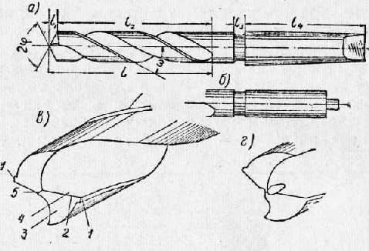

**Рис. 1. Спиральное сверло**

Поперечная кромка при работе сверла не режет, а давит металл заготовки. Установлено, что около 65% усилия подачи приходится на поперечную кромку.

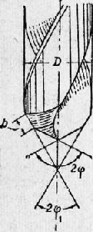

**Рис. 2. Двойная заточка спирального сверла**

Для облегчения условий работы сверла производят подточку поперечной кромки. С этой же целью производят двойную заточку сверл, работающих по чугуну и стали, с углом 2 ф! = 75—80° . Ширина Ь задней поверхности второй заточки делается в пределах 0,18—0,22 диаметра сверла. В результате двойной заточки увеличивается ширина стружки за счет толщины, уменьшается главный угол в плане, поэтому повышается стойкость сверла.

*Центровочные сверла применяются для сверления центровых отверстий при зацентровывании заготовок*. Эти сверла делаются комбинированными и двусторонними для лучшего использования инструментальной стали.

*Перовые сверла выполняются в виде лопаток. Они применяются редко, в основном при сверлении отверстий в твердых поковках и литье*.

*Сверла с пластинками из твердых сплавов изготовляются диаметром от 3 до 50 мм и применяются для сверления отбеленного чугуна, твердых сталей и т. п.*

Глубокими отверстиями считаются отверстия, имеющие длину в пять раз и более превышающую их диаметр.

*Сверла для глубокого сверления* изготовляются диаметром от 6 до 100 мм. Сверление отверстий такими сверлами производится на специальных сверлильных станках, причем в большинстве случаев сверлу сообщается лишь движение подачи, а главное движение (вращательное) сообщается заготовке.

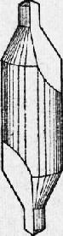

**Рис. 3. Центровочное сверло**

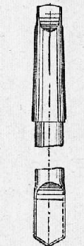

**Рис. 4. Перовое сверло**

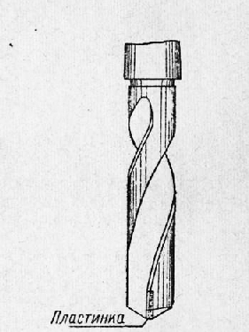

**Рис. 5. Сверло с пластинкой из твердого сплава**

На рис. 6 изображено пушечное сверло, изготовляемое из круглого стержня. Режущая кромка сверла образуется передней поверхностью и задней поверхностью (резание одностороннее).

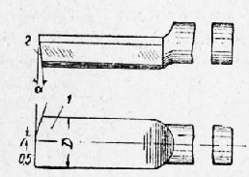

**Рис. 6. Пушечное сверло**

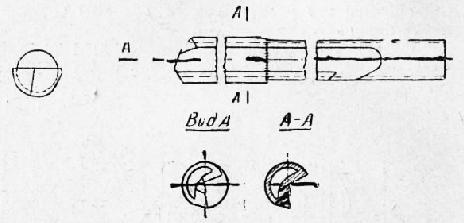

**Рис. 7. Ружейное сверло**

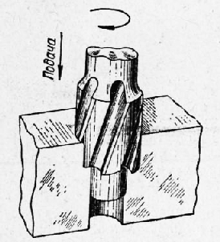

**Рис. 8. Схема зенкерования**

*Помимо пушечных сверл, для сверления глубоких отверстий применяют:*а) ружейные сверла для сверления отверстий малого диаметра и большой глубины. Эти сверла внутри полые (для подачи охлаждающей жидкости) и имеют канавку для отвода жидкости вместе со стружкой;  
б) сверла одностороннего и двустороннего резания для сверления глубоких отверстий средних и больших диаметров;  
в) головки для кольцевого сверления глубоких отверстий большого диаметра. Сплошное высверливание металла при диаметрах свыше 100 мм невыгодно, поэтому в таких случаях применяют пустотелые сверлильные головки с закрепленными в них резцами.

**Зенкерование.** *Зенкерованием называют операцию механической обработки резанием стенок или входной части отверстия*; зенкерование производится по отверстиям, полученным при отливке или ковке (черным) или по просверленным заранее. *Цель зенкерования — получение более точных размеров отверстий и положения их осей, фасонная обработка торцовой (входной) части отверстия для получения углублений под головки винтов и пр.*

Процесс резания при зенкеровании подобен одновременной работе нескольких расточных резцов, которыми в данном случае можно считать зубья зенкера.

**Существуют четыре основных типа зенкеров**:

для расширения отверстий,

для получения цилиндрических углублений отверстий,

для получения конических углублений отверстий,

для зачистки торцовых поверхностей.

**Зенкеры для расширения отверстий изготовляются трехзубыми** (для отверстий до 30 мм) и **четырехзубыми** (для отверстий до 100 мм). На рис. 9, а показан трехзубый зенкер с коническим хвостовиком для крепления в шпинделе станка, а на рис. 281, б — четырехзубый насадной зенкер. *С целью повышения производительности зенкеры оснащают пластинками из твердых сплавов.*

Помимо *цельных зенкеров изготовляют также зенкеры со вставными ножами*, изготовленными из быстрорежущей стали или армированными твердыми сплавами. Преимуществом таких зенкеров является экономия быстрорежущей стали и возможность регулирования диаметра обработки. Насадные зенкеры со вставными ножами могут иметь 6 зубьев-

Обработка зенкерами обеспечивает исправление оси отверстиями, повышает точность до 4—5-го классов и чистоту поверхности до 4—6-гсг классов:

Зенкеры для получения цилиндрических углублений (рис. 281, в) имеют направляющую цапфу, которая изготовляется за одно целое с корпусом зенкера или (в других конструк-1 циях) делается сменной.

**Зенкеры для получения конических углублений — зенковки** (рис. 281, г) — чаще всего имеют угол 2cf> = 60o, реже 75, 90 и 120°. Число зубьев в зенковках колеблется от 6 до 12.

Зенкеры для зачистки торцовых поверхностей (рис. 281, д) имеют зубья только на торце. Число зубьев этих зенкеров, в зависимости от их диаметра, бывает равно 2, 4 или 6.

Кроме описанных, существуют также комбинированные зенкеры для получения ступенчатых отверстий. Эти зенкеры позволяют производить сложную обработку на простом станке, чем достигается уменьшение стоимости обработки.

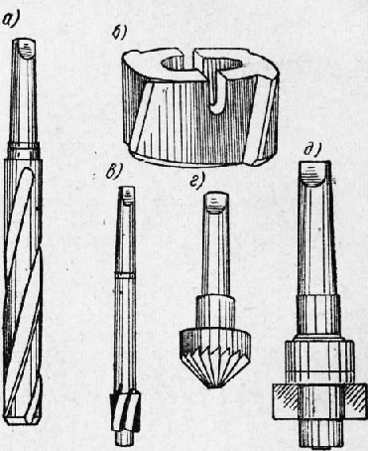

Рис. 9. Зенкеры

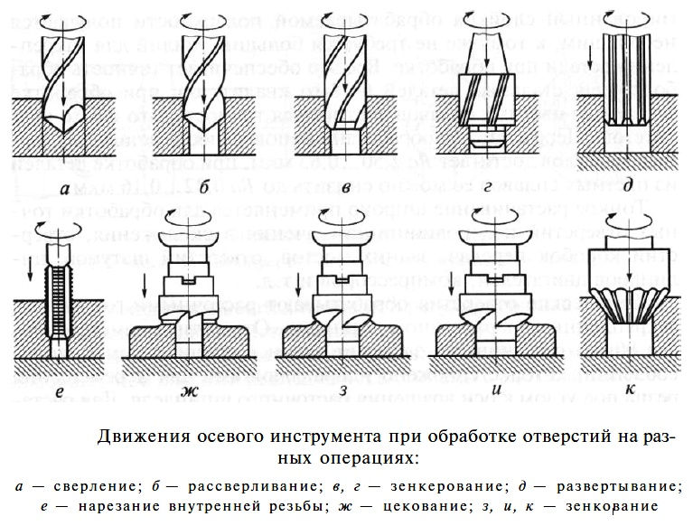

**Развертывание.**

*Развертыванием называют операцию механической обработки резанием стенок отверстий с целью получения высокой точности и чистоты поверхности*. При развертывании со стенок предварительно обработанных (сверлением и зенкерованием или только сверлением) отверстий снимается слой металла в несколько десятых миллиметра; отверстия получаются в пределах 1—3-го классов точности и 6—9-го классов чистоты. Для получения точных и чистых отверстий применяют последовательно черновое и чистовое развертывание.

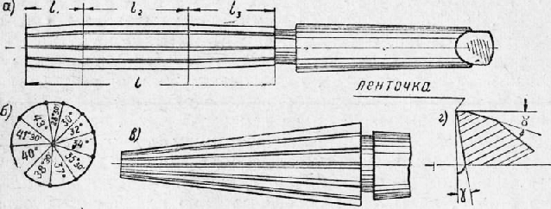

Рис. 10. Развертки

По форме обрабатываемого отверстия развертки делятся на **цилиндрические** и **конические.**

**Развертки**, так же как и зенкеры, делают **хвостовыми и насадными**.

Рабочая часть 1 цилиндрической развертки состоит из режущей части 2 калибрующей части и заднего конуса. Число зубьев развертки берется четным (шесть и больше) для достижения точного промера диаметра развертки. Во избежание получения граненого отверстия распределение зубьев по окружности делают неравномерным, однако с учетом того, чтобы обеспечить возможность промера диаметра по ленточке (колебание шага 1—4°).

**По способу применения развертки** разделяют на **машинные и ручные**;

**по конструкции** — на **цельные и сборные** со вставными ножами. *Для увеличения стойкости режущую часть зубьев армируют пластинками твердых сплавов.*

***Клепка*** *–*это операция получения неразъемного соединения материалов с использованием стержней, называемых *заклепками.*Заклепка, заканчивающаяся головкой, устанавливается в отверстие соединяемых материалов. Выступающая из отверстия часть заклепки расклепывается в холодном или горячем состоянии, образуя вторую головку.

Заклепочные соединения применяются:

* в конструкциях, работающих под действием вибрационной и ударной нагрузки, при высоких требованиях к надежности соединения, когда сварка этих соединений технологически затруднена или невозможна;
* когда нагревание мест соединения при сварке недопустимо вследствие возможности коробления, термических изменений в металлах и появляющихся значительных внутренних напряжениях;
* в случаях соединения различных металлов и материалов, для которых сварка неприменима.

Для выполнения заклепочных соединений применяются следующие виды заклепок: с полукруглой головкой, с потайной головкой, с полупотайной головкой, трубчатая, взрывная, разрезная (рис. 29). Кроме того, применяются заклепки с плоскоконической головкой, с плоской головкой, с конической головкой, с конической головкой и подголовкой, с овальной головкой.

Заклепки изготавливаются из углеродистой стали, меди, латуни или алюминия. При соединении металлов подбирают заклепку из того же материала, что и соединяемые элементы.

Заклепка состоит из головки и цилиндрического стержня, называемого телом заклепки. Часть заклепки, выступающая с другой стороны соединяемого материала и предназначенная для формирования замыкающей головки, называется ножкой.

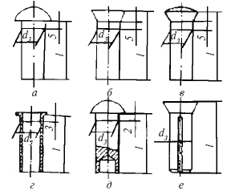

***Рис. 29****. Заклепки:*

*а – с полукруглой головкой; б – с потайной головкой; в– с полупотайной головкой; г – трубчатая; д – взрывная; е – разрезная*

Длина заклепки с полукруглой головкой измеряется до основания головки (длина тела), длина заклепки с потайной головкой измеряется вместе с головкой, длина заклепки с полупотайной головкой измеряется от грани перехода сферы к конусу до торца тела заклепки.

Диаметр заклепки определяется диаметром тела и измеряется на расстоянии 6 мм от основания головки. Диаметр отверстия под заклепку при горячей клепке должен быть на 1 мм больше диаметра заклепки.

Стальную заклепку диаметром до 14 мм можно расклепывать в холодном состоянии. Заклепки диаметром более 14 мм клепаются в горячем состоянии. Диаметры заклепок от 10 до 37 мм увеличиваются через 3 мм.

При клепке используются просверленные, проколотые или пробитые отверстия. При прочных, плотных и прочно-плотных заклепочных соединениях используются исключительно просверленные отверстия.

Заклепочные соединения бывают внахлестку, встык с одной накладкой, встык с двумя накладками симметрично, встык с двумя накладками несимметрично (рис. 30).

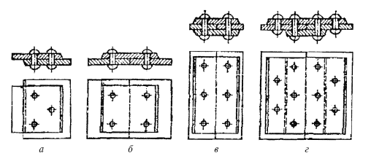

***Рис. 30.****Виды заклепочных соединений:*

*а – внахлестку; б – встык с одной накладкой; в – встык с двумя накладками, симметричные; г – встык с двумя накладками, несимметричные*

С точки зрения прочности и плотности используются следующие виды заклепочных соединений: прочные, от которых требуется только механическая прочность; плотные, к которым предъявляются только требования плотности и герметичности; прочно-плотные, от которых помимо механической прочности требуется также герметичность соединения. Последнее достигается увеличением головки и наличием подголовка заклепки, достаточно частым размещением заклепок подчеканкой обреза соединяемых листов и головок заклепок.

Заклепочные швы делятся на продольные, поперечные и наклонные. Они могут быть однорядные, двухрядные и многорядные (параллельные и с шахматным расположением заклепок). Швы могут быть полные и неполные (рис. 31).

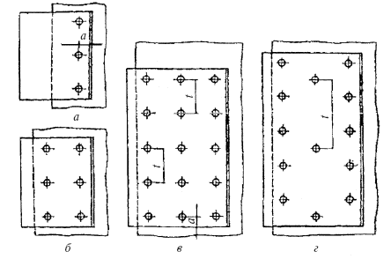

***Рис. 31.****Виды заклепочных швов:*

*а – однорядный; б – двухрядный; в – многорядный полный; г – многорядный неполный*

Перед клепкой различных видов заклепочных соединений следует определить шаг клепки (шаг данного ряда – это расстояние между двумя ближайшими заклепками в этом ряду, шаг шва – это наименьшая кратность всех шагов в рядах) и расстояние от оси заклепок до края полосы.

В зависимости от диаметра заклепки, потребности и вида клепки используются ручная и механическая клепка.

Замыкающую головку получают ударной клепкой и клепкой давлением. Ударная клепка универсальная, но шумная; клепка давлением более качественна и бесшумна.

Для ручной клепки используются молотки для формирования головки заклепки, обжимки, поддержки, прихваты и клещи.

Для механической клепки используются пневматические или электрические молотки, клепальные клещи, подпоры подголовки заклепок, консоли. На больших промышленных предприятиях используются клепальные машины – эксцентриковые и гидравлические.

Заклепки можно нагревать в кузнечном горне, контактно, токами промышленной частоты на электрических нагревательных установках, а также газовым пламенем.

Неправильная клепка имеет место вследствие недогретой или перегретой заклепки, плохой подгонки друг к другу соединяемых элементов, ошибки при формировании головки, чрезмерно короткого или длинного тела заклепки, искривления тела заклепки в отверстии, а также из-за слишком глубокого отверстия, просверленного для потайной головки.

Для клепки необходимо использовать исправный инструмент. На руки следует надеть рукавицы, глаза защитить очками. Следует правильно установить головку заклепки в поддержку или консоль, правильно установить обжимку на тело заклепки. Во время клепки нельзя касаться обжимки рукой.

**Пайка** – это процесс создания неразъемного соединения металлов с помощью присадочного связующего материала, называемого припоем, причем припой в процессе пайки доводится до жидкого состояния. Температура плавления припоя значительно ниже, чем соединяемых металлов.

Неразъемное соединение металлов пайкой может быть выполнено паяльником, в газовом пламени, пайкой в печах, в ванне, химическим способом, автогенной пайкой и др.

Для пайки припоем необходимы паяльники, припои, а также очищающие, травящие и предупреждающие окисление поверхности во время пайки средства.

Паяльник – это ручной инструмент различной формы и массы. Часть паяльника, которой непосредственно паяют, выполняется из меди. Нагрев медной части паяльника можно производить с помощью электричества (электрический паяльник), над газовым пламенем (газовый паяльник) или в горне.

Для нагрева паяльников и некоторого прогрева соединяемых металлов могут применяться паяльные бензиновые лампы (рис. 35).

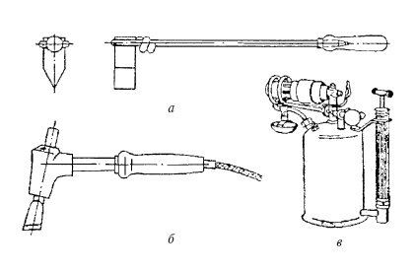

Рис. 35. Паяльники:

а – обычный, нагреваемый пламенем; б – электрический; в – паяльная лампа

Мягкими припоями являются оловянно-свинцовые (с добавлением или без добавления сурьмы). Температура плавления этих припоев от 183 до 305 °C.

Твердость припоя определяется маркой и химическим составом применяемых для припоя металлов. Припои делаются на основе меди, латуни, серебра, никеля и алюминия. Кроме того, различают жаропрочные и нержавеющие припои на основе никеля, марганца, серебра, золота, палладия, кобальта и железа. Температура плавления твердых припоев составляет от 600 до 1450 °C

К химическим очищающим и травящим средствам относятся: соляная кислота, хлорид цинка, бура, борная кислота, нашатырь. Можно очистить поверхность механическими средствами, абразивным материалом или напильником либо металлическими щетками. Во время пайки поверхность предохраняется от окисления такими средствами, как стеарин, скипидар и канифоль.

Хлорид цинка – это химическое соединение соляной кислоты с цинком. Получают его путем помещения в разбавленную соляную кислоту кусочков цинка. После окончания реакции (прекращение выделения водорода) хлорид цинка следует слить в другую посуду, оставив осадок в прежней посуде. Разбавлять кислоту следует путем добавления в нее воды, а не наоборот.

Мягкие припои применяются для неразъемного соединения и уплотнения металлов при незначительных требованиях к прочности и выносливости соединения на растяжение и удар, твердые припои – для неразъемных и герметичных соединений большой прочности и выносливости на растяжение и удары.

Припои выпускаются в виде листа, ленты, прутков, проволоки, сеток, блоков, фольги, зерен, порошков и паяльной пасты.

**Лужением**называется покрытие поверхности металлических изделий тонким слоем олова или сплавом на основе олова.

**Цинкование**производится способом холодного электролитического или горячего покрытия металлических изделий тонким слоем цинка.

Лужение и цинкование применяются, например, в слесарном деле при производстве бытовых изделий, в пищевой промышленности, в строительстве как средство для защиты от коррозии, окисления и образования химических соединений, вредных для здоровья и разрушающих металл.

Для лужения и цинкования в зависимости от детали и ее назначения нужно иметь чистое олово, цинк или их сплавы, паяльную лампу либо газовую горелку, очищающие средства, необходимые для обезжиривания и очистки поверхностей, подвергающихся лужению или цинкованию, ванны для плавки олова или цинка, обтирочный материал и клещи.

**Металлизация напылением** – это нанесение металлического покрытия на поверхность изделия путем разбрызгивания под давлением расплавленного металла.

Эта операция выполняется с помощью специальных пистолетов. Металлизация применяется с целью предохранения изделий от коррозии, а также для ремонта изношенных деталей машин, для исправления дефектных отливок, а также для исправления дефектов, возникающих в результате обработки резанием.

**Склеиванием** называют неразъемное соединение деталей изделий путем обмазки соединяемых поверхностей изделия веществом (или смесью веществ), называемым клеем, их соединения и выдерживания под некоторой нагрузкой до затвердения клея. В ряде случаев применяется подогрев склеенных деталей.

Клей представляет собой вязкое вещество, обладающее склеивающей способностью. Клей состоит из наполнителя, отвердителя, растворителя связующего компонента, пластификатора.

В зависимости от назначения клея в качестве наполнителя применяются древесная мука, измельченный асбест, порошки металлов, их окислы и др. В зависимости от отвердителя различают клеи холодного и горячего отвердения.

Различают следующие виды клеев: белковые или растительные (крахмал, декстрин, гуммиарабик, резиновый клей), животные (костный, рыбий, козеиновый, мездровый, столярный и др.), синтетические (карбинольные, карбамидные, смоляные и др.).

В слесарном деле наибольшее распространение имеют синтетические клеи: фенольные БФ-2, БФ-4, ВК-32-200, ВС-350, эпоксидные ЭД-5, ЭД-6, ВК-32-ЭЛ, полиамидные ППФЭ-2/10, МПФ-1, карби-нольные и полиуретановый ПУ-2. Этими клеями кроме металлов можно склеивать также и неметаллические изделия, такие как дерево, стекло, керамику, искусственные материалы, кожу, ткани бумагу и т. д.

В слесарном деле клей используется прежде всего для соединения как металлических деталей, так и металлических деталей с неметаллическими. Для этого используют карбинольный клей.

Склеиваемые поверхности следует тщательно очистить механическим способом, затем обезжирить авиационным бензином, бензолом или толуолом. После обезжиривания изделие высушивают, не касаясь пальцами поверхностей, предназначенных для склеивания.

Из цветных металлов хуже всего склеивается медь, немного лучше – латунь и бронза.

Работник, выполняющий операции металлизации, лужения, пайки или склеивания, соприкасается с расплавленным металлом, кислотами, щелочами и парами разных едких и вредных для организма веществ. Помещения, в которых выполняются указанные операции, должны иметь хорошую вентиляцию.

Работники должны иметь защитную одежду, очки и рукавицы. Паяльная лампа должна быть технически исправна. При накачке топлива нельзя создавать высокое давление, нельзя также доливать топливо в разогретую лампу. Кислоты и щелочи следует держать в стеклянных бутылях, а разводить их необходимо, доливая кислоты в воду, а не наоборот. На рабочем месте не должно быть тряпок, разлитого масла и смазки.

## Сва́рка — процесс получения [неразъёмных соединений](https://ru.wikipedia.org/wiki/%D0%A1%D0%B2%D0%B0%D1%80%D0%BD%D0%BE%D0%B5_%D1%81%D0%BE%D0%B5%D0%B4%D0%B8%D0%BD%D0%B5%D0%BD%D0%B8%D0%B5) посредством установления межатомных связей между свариваемыми частями при их местном или общем нагреве, пластическом деформировании или совместном действии того и другого. Специалист занимающийся сварными работами называется [сварщик](https://ru.wikipedia.org/wiki/%D0%A1%D0%B2%D0%B0%D1%80%D1%89%D0%B8%D0%BA).

## Основные этапы технологии пайки

Ключевыми условиями успешного монтажа водопроводной или [отопительной системы](https://sovet-ingenera.com/otoplenie/o-drugoe/montazh-otopleniya-iz-polipropilenovyx-trub.html) из полимеров являются тщательный расчет требуемого материала и грамотно выполненная сварка элементов.

### Этап #1 — расчет материала и комплектующих

Чтобы облегчить себе работу, минимизировав тем самым ошибки при монтаже, первым делом необходимо начертить схему будущей системы, указав на ней число поворотов и разветвлений. При просчете количества труб к каждой длине отрезка следует прибавить по 25-40 мм, затрачиваемых на «провар».

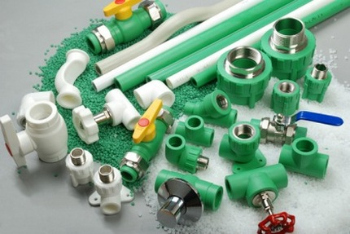

Цена на полимерные изделия и необходимые для их монтажа фасонные элементы невелика, а потому на случай бракованных паяных пар, которые нередко возникают на первых порах работы, есть смысл сделать небольшой запас

*Особенностью*[*полипропиленовых труб*](https://sovet-ingenera.com/santeh/trubodel/polipropilenovye-truby-i-fitingi.html)*является возрастание коэффициента линейного расширения под действием высоких температур.*

Как результат: при нагревании или возрастании давления внутри системы трубы удлиняются и с течением времени начинают провисать. Чтобы предупредить это явление, при прокладке участков длиной свыше 4-5 метров потребуется также задействовать компенсаторы.

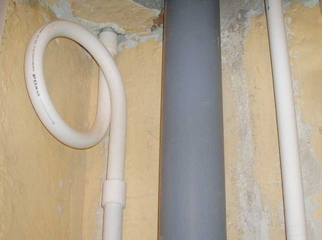

Компенсаторы представляют собой «П»-образные соединительные элементы, внешне напоминающие завернутые петли, которые обеспечивают надежность системы в процессе ее эксплуатации

Компенсаторы устанавливают как на горизонтальные, так и на вертикальные участки, монтируя их между двумя неподвижными опорами. При необходимости можно приобрести и компенсаторы особой модификации, которые могут устранять линейное расширение на угловых сгибах трубопровода.

**Когда нужны компенсаторы.** Поскольку у полипропилена высокий коэффициент температурного расширения, трубы из него должны быть оснащены защитными устройствами.

Компенсаторы устанавливаются:

* на водопроводе;
* при монтаже теплых полов;
* на канализации;
* в системах отопления и горячего водоснабжения.

Устройства устанавливаются на горизонтальных и вертикальных трубах в жилых домах, зданиях производственного и административного назначения. Их применение обеспечивает:

* длительный безаварийный срок службы трубопровода;
* гашение завихрений;
* стабильность давления в трубах при его скачках;
* защиту от гидроударов;
* отсутствие искажений при температурном расширении.

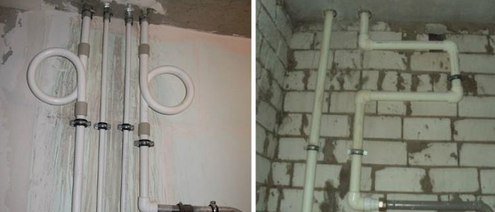

**Классификация компенсаторов.** Устройства для борьбы с деформациями подразделяются на два вида: *естественные* и *конструкции из упругих материалов.* В первом используются амортизационные свойства труб. Компенсаторы этого типа могут быть:

* Г-образными – устанавливаются на поворотах.
* П-образными – используются для трубопроводов с температурой более 50 ⁰C. Перед установкой рекомендуется растянуть, чтобы увеличить пределы компенсации.
* Z-образными – применяются для присоединения отводов.
* Кольцевыми – благодаря форме обладают повышенными компенсационными свойствами.

К высокотехнологическому классу относятся: ***Сильфонные компенсаторы***, защищающие от теплового расширения, вибраций, гидроударов. Выпускаются поворотные, сдвиговые, осевые, универсальные разновидности. ***Линзовые*** – предназначены для работы на горячих и холодных трубопроводах, системах вентиляции. ***Сальниковые*** – используются для теплосетей с частыми изменениями температуры. Могут работать в одно- и двухстороннем режиме, если оснащены подвижным стаканом.  
**Какой вариант лучше установить на полипропилен** Ассортимент устройств, предлагаемый изготовителями, позволяет подобрать нужный тип для полипропиленовых трубопроводов любого назначения и способа прокладки. В зависимости от условий применения используются: Осевые компенсаторы сильфонного типа, предназначенные для работы в системах отопления и горячего водоснабжения. С трубами соединяются с помощью муфт. Сильфон из тонкой нержавеющей стали выдерживает давление до 16 атмосфер при температуре 115 ⁰C. Сдвиговые устройства с двумя гофрами – компенсируют тепловое расширение одновременно по 2 направлениям. Поворотные – применяются в местах изменения линии трубопровода на 90⁰. Универсальные разновидности – используются на небольших участках с отводами. Компенсируют поперечные, угловые, осевые смещения. Устанавливаются там, где использовать другие виды нет возможности. Фланцевые компенсаторы из мягких материалов – предназначены для смягчения гидроударов. Сгладят небольшие огрехи, допущенные в процессе прокладки труб. Легко устанавливаются и заменяются, так как при монтаже не требуется сварка. Компенсаторы в виде змеевиков. Петлеобразные – наиболее простые. Их нетрудно изготовить самостоятельно из отрезка полипропиленовой трубы. Несмотря на незамысловатость конструкции, успешно выполняют те же функции, что и заводские аналоги, но занимает больше места.

**Монтаж: расчеты и требования** У полипропиленовых труб с алюминиевым армированием коэффициент теплового расширения равен 3×10⁻⁵ 1/°С, а у обычных – 15×10⁻⁵ 1/°С. Из этого следует, что изменение температуры на 10 ⁰C увеличивает длину в первом случае на 0,3, а во втором – на 1,5 мм. Зная протяженность трубы и пределы изменения ее температуры, несложно подсчитать, на сколько она удлинится. Предположим, система отопления монтируется при температуре 20 ⁰C, нагреваться она будет до 100 ⁰C. Получившаяся разница в 80 ⁰C заставит каждый метр армированных труб увеличиться на 0,3×8=2,4 мм, а обычных –  на 1,5×8=12 мм. Если их длина 10 м, общий прирост составит 2,4×10=24 мм и 12×10=120 мм. Для коммуникаций, предназначенных работать в условиях сильного нагрева, следует выбирать трубы с минимальным линейным расширением. Подойдут варианты, армированные алюминием или этиленвиниловым спиртом. Для подачи холодной воды можно использовать обычные полипропиленовые трубы, поскольку величина изменения температуры невелика. Максимальный перепад составляет 20 ⁰C в холодное время года, если они проходят по неотапливаемому подвалу. Теплые полы монтируются в стяжках при 16-20 ⁰C, максимальная температура нагрева санитарными нормами допускается до 55 ⁰C. При такой разнице допустимо использование обычных труб. Несмотря на то что тепловое расширение изделий в стяжках и под штукатуркой гасится окружающим материалом, армированные варианты более надежны. Лучше подстраховаться, чтобы потом не долбить пол и стены. Коммуникации, прокладываемые под штукатуркой, должны закрываться кожухами из вспененного полиуретана или полиэтилена. Этот метод называется «труба в трубе». Его применение снижает потери тепла на нагрев стен, а эластичность кожуха позволяет изделиям расширяться, разгружая тем самым внутреннее напряжение. Полипропиленовые коммуникации крепятся к стенам на жестких и подвижных опорах. Первые не позволяют изделиям удлиняться при тепловом расширении. Они используются для разбивки водопровода на компенсационные участки. Для защиты стояка от проседания его жестко крепят под тройниками, у отводов и муфт, соединяющих трубы. На середине, между неподвижными креплениями, устанавливаются компенсаторы. Второй вид крепежа не препятствует удлинению изделий при температурном расширении. С его помощью можно смонтировать коммуникацию, избежав проседания стояка. Поскольку при таком способе ничто не мешает движению труб, установка компенсаторов необязательна. Прокладывая коммуникации в шахте или канале, необходимо предусматривать компенсацию температурного сдвига на ответвлениях. Ее можно осуществить путем добавления плеча изгиба, если расположить коммуникацию дальше от стены. Увеличение отверстия до размеров, достаточных для свободного перемещения отвода, или установка Г-образного компенсатора также решают проблему. Точки жесткого крепления стояка в шахте и канале должны располагаться на расстоянии не больше 3 метров между ними. На прямых участках коммуникаций из неармированных труб длиной более 10 м компенсаторы обязательно устанавливаются на стояках и отводах.

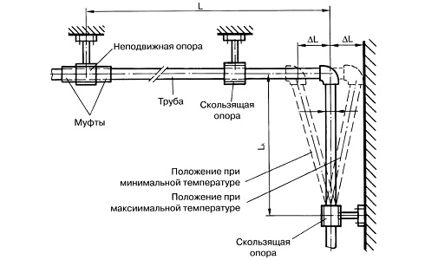

**Чем опасно тепловое расширение.** В результате ошибок проектирования, когда не учитывается температурное расширение трубопровода, его участки при нагреве отклоняются в стороны, создавая волнообразную форму. При этом уровень шума от текущей жидкости значительно усиливается. В результате видоизменения труб происходит: разрушение опор крепления; снижение пропускной способности из-за скопления воздуха в верхних точках; падение температуры радиаторов отопления; образование трещин на изгибах и утечек через них.

**Заключение**

Выбирая компенсаторы, предпочтение следует отдавать моделям, которые устанавливаются с помощью сварки – она обеспечивает высокую надежность стыка. Фланцевые крепления сложно монтировать из-за необходимости установки на полипропилен металлических деталей, что по силам только мастерам. Резьбовые соединения не отличаются высокой надежностью. Системы отопления и горячего водоснабжения лучше собирать из армированных труб при любом методе монтажа. В отличие от обыкновенных, они избавят от необходимости придумывать способы компенсации

### Этап #2 — пайка элементов трубопровода

Вкратце суть технологии сварки [полипропиленовых труб](https://sovet-ingenera.com/otoplenie/o-drugoe/polipropilenovye-truby-dlya-otopleniya.html) заключается в том, что под действием высокой температуры концы состыковываемых элементов разогревают и путем плотного прижатия друг к другу соединяют.

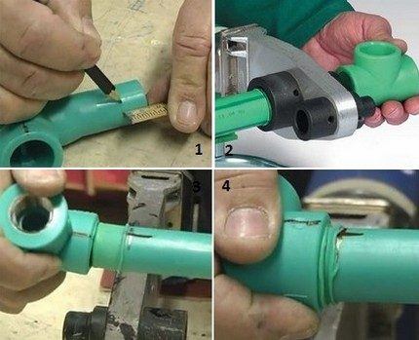

Для создания прочного соединения при выполнении пайки саму трубу прогревают с внешней стороны, а задействуемые при ее состыковке вспомогательные элементы – с внутренней. На рисунке порядок выполнения действий: 1 – размечаем; 2 – прогреваем нужное количество секунд; 3 – соединяем 2 отрезка между собой; 4 – выдерживаем рекомендованное количество секунд до охлаждения

Перед началом работ отрезанные на указанную длину куски труб избавляют от неровностей и заусениц. Если в трубе предусмотрена прослойка внутреннего или внешнего фольгирования, ее необходимо предварительно зачистить торцевателем, оснащенным хорошо заточенными и отрегулированными ножами.

При выполнении зачистки с использованием торцевателя трубу необходимо заглубить в инструмент до упора.

Работу по сварке пластиковых труб своими руками выполняют в такой последовательности:

1. Подключают [паяльник для ПП труб](https://sovet-ingenera.com/santeh/tools/utyug-dlya-svarki-polipropilenovyx-trub.html) к электропитанию с тем, чтобы разогреть оборудование до оптимальной температуры в 260-270 °С.
2. Подлежащие соединению отрезки труб одновременно надевают на насадки, обеспечивая максимально ровное вхождение. Эту работу следует выполнять быстро и уверенно.
3. Выдержав указанное в инструкции время, пока фитинги и концы труб расплавятся, извлекают элементы из нагревательных насадок.
4. Состыковывают расплавленные концы между собой, аккуратно вжимая друг в друга в течение 15-20 секунд.
5. Скрепленные детали оставляют в статичном положении с тем, чтобы шов полностью остыл, а соединение стало монолитным.

Определить продолжительность нагрева можно из прилагаемой к оборудованию инструкции или воспользовавшись приведенной ниже таблицей.

[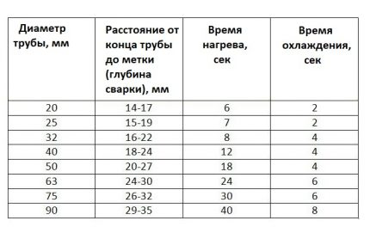](https://cdn.sovet-ingenera.com/wp-content/uploads/2017/08/paika_plastikovyh_trub_03.jpg)

Продолжительность нагрева для достижения полной полимеризации состыковываемых элементов зависит от диаметра изделий и толщины их стенок

Пренебрегать указанными в таблице требованиями по времени нагрева нельзя. Недостаточный прогрев не способен обеспечить надежное соединение. Чрезмерное перегревание приведет к тому, что полипропилен «потечет», а детали деформируются.

Как следствие: на внутренней поверхности сварных швов образуются выступы, которые значительно уменьшат диаметр трубопровода.

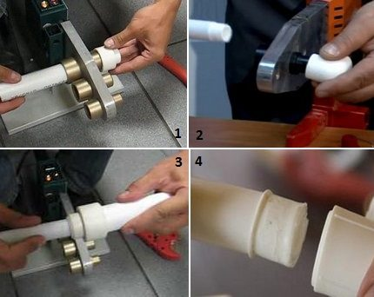

Чтобы иметь возможность контролировать глубину вхождения отрезков в нагревательный элемент, снизив тем самым вероятность дефекта, на их концах желательно предварительно сделать засечки. Условные обозначения: 1 – прогревание двух отрезков полипропиленового трубопровода; 2 – своевременно снятие труб с паяльника; 3 – соединение двух элементов между собой; 4 – на трубе отмечена глубина состыковки для выполнения правильного соединения

После завершения полимеризации и застывания, на которое уходит около 20 секунд, стык готов. По такой же технологии спаивают все последующие узлы до победного конца, пока система отопления или [полипропиленовый водопровод](https://sovet-ingenera.com/santeh/trubodel/montazh-vodoprovoda-iz-polipropilenovyx-trub.html) не будет полностью собран.

Шаг 1: Раскрой трубы по проектным размерам

Шаг 2: Подготовка сварочного аппарата к работе

Шаг 3: Разметка участков соединения

Шаг 4: Обезжиривание соединяемых поверхностей

Шаг 5: Подготовка к соединению армированной трубы

Шаг 6: Удаление армирующей трубу фольги

Шаг 7: Установка свариваемых деталей на утюг

Шаг 8: Соединение свариваемых деталей

## Типичные ошибки при монтаже

Основные ошибки, которые допускают начинающие мастера при работе с полимерными изделиями:

1. **Нагревание деталей**. В момент нагревания детали должны располагаться в максимально ровном положении. Малейшее смещение может негативно повлиять на эксплуатационные параметры всей сантехнической системы.
2. **Состыковка полимеризованных концов**. Выполняя надавливание расплавленных концов элементов нельзя проворачивать детали вокруг своей оси. Это может привести к тому, что шов получится недостаточно прочным.
3. **Корректировка соосности**. При состыковке элементов допускается лишь легкая корректировка их соосности, продолжительность процедуры которой не более 1-2 секунд.

Еще один важный момент: выполняя впаивание фитингов с арматурой, необходимо обязательно учитывать расположение вентилей, обеспечивая им свободный полный ход.

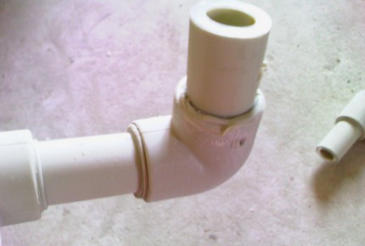

Нагретый полипропилен остывает настолько быстро, что уже через час с момента завершения монтажа в систему можно смело подавать воду

Если после состыковки элементов в качестве какого-либо шва возникли сомнения, место соединения лучше вырезать и заново переделать.

Устранение дефектов лучше выполнить на этапе монтажа конструкции, поскольку заменить протекающий стык в запущенной системе гораздо проблематичнее.

## *Сборка элементов без применения пайки*

Применение компрессионных фитингов и современных клеевых составов дает возможность выполнять монтаж полипропиленовых труб качественно, быстро и при минимальных материальных вложениях.

### Вариант #1 — установка компрессионного фитинга

Для реализации этого способа соединения потребуется приобретение компрессионных фитингов и задействование обжимного ключа.

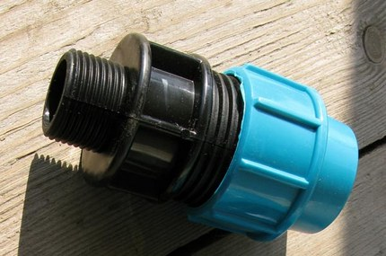

Компрессионные фитинги оснащены уплотнительными зажимными кольцами, выполняющих роль демпферов при возникновении ударных импульсных нагрузок (в отличие от простых накидных гаек)

Монтаж компрессионного фитинга включает три основных этапа:

1. На обрезанный под прямым углом и зачищенный от заусениц конец трубы надевают синюю гайку. При размещении обжимного кольца белого цвета ему необходимо придать такое положение, при котором утолщенная часть была направлена к хвостовой части трубы.
2. Трубу вставляют в фитинг до упора, продвигая на максимум зажимное кольцо.
3. Закручивают синюю гайку, «наживляя» ее сначала вручную, а затем дожимая с помощью ключа.

Для сборки компрессионных фитингов не требуется наличия специальных знаний и навыков. Изделия поставляются в продажу полностью готовыми к монтажу. Их установку можно выполнять при любых температурных условиях.

### Вариант #2 — склеивание элементов

Клеевой способ применяют для сборки водопровода, по которому планируется транспортировать только холодную воду. Чтобы применить метод «холодной» сварки, потребуется задействовать «агрессивный» клеевой состав типа LN-915.

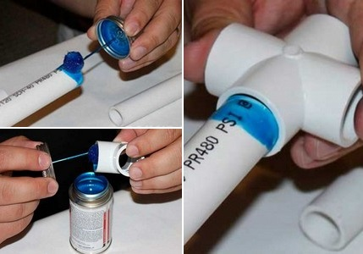

Клей способен растворять поверхности состыковываемых деталей на одну треть, создавая тем самым условия для холодной диффузионной сварки

Чтобы защитить кожу рук от случайного попадания состава и «разъедания» его действующими компонентами, манипуляции по склеиванию лучше выполнять в защитных перчатках.

Последовательность действий при склеивании изделий:

1. Проверяют соответствие углов среза состыковываемых участков и помечают карандашом места для склеивания.
2. Зачищают и обезжиривают подлежащие соединению концы труб.
3. На торцы труб и область раструбов фитингов равномерным слоем наносят клеящий состав.
4. Отрезы трубы вставляют в отверстия фитинга, ориентируясь на сделанные карандашом отметки. Конструкцию выдерживают в зафиксированном положении в течение трех минут, после чего салфеткой удаляют излишки составов.
5. Соединенные элементы выкладывают на ровную поверхность и оставляют на 5-6 часов до полного высыхания.

Запускать воду для проверки качества склеивания можно лишь через сутки после завершения монтажа.

При реализации этой [технологии монтажа ПП труб](https://sovet-ingenera.com/santeh/trubodel/montazh-polipropilenovyx-trub-svoimi-rukami.html) важно соблюдать два основных условия: температурный и влажностный режим. Все работы нужно выполнять при температуре воздуха от +5, +35 °С. Осуществляя склеивание в условиях жаркой погоды, работу следует выполнять максимально оперативно с тем, чтобы клей не успел высохнуть до завершения монтажа.